28.11. – 9.12. 2022

- V řízeném rozhovoru pohovoříme o tradici svátku sv. Barbory, Mikuláše a čerta.
- Při ranní hře si postavíme peklo a budeme si v něm hrát na čerty.
- Čekají nás také čertovské pokusy
- DH „Čertíci“ – popis čerta, pekla, procvičování přídavných jmen, fantazie a slovní zásoby, jací čerti jsou. Dále procvičíme rytmizaci a vyčlenění hlásek na začátku a konci slov.
- SH „Čertíku, kdo jsi?“ - DH „Čertovské počítání“ – budeme procvičovat početní řadu 1 – 10
(nejml. d. 1, ml.d. 1 – 5, st.d. 1 – 10)
- Uděláme si čertovské závody a zahrajeme si PH „Čertíci“, ke mně, „Sejdeme se u…“, „Andílci na obláčku“
- Budeme vyrábět čerty a začneme s výrobou vánočních dárků a přáníček.
- Budeme procvičovat čertovské písničky a naučíme se jednu novou „Topiči z pekla“
- Procvičíme také grafomotoriku
- Poslechneme si příběh „O smutném čertovi ze Žirečského mlýna“ a st.d. se ho budou snažit vyprávět.

30.11. – Vánoční Nechanice
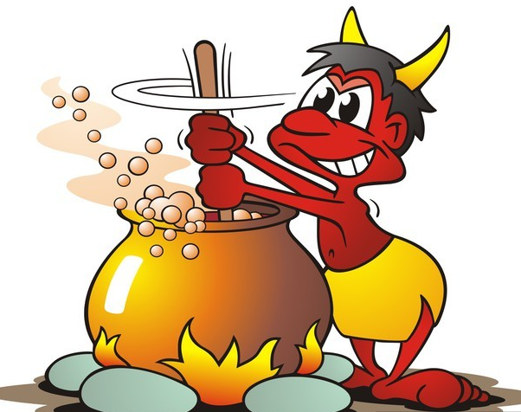
5.12. – Vánoční dílna s klienty Domova sv. Josefa – Café Damian
6.12. – Mikulášská nadílka v MŠ
7.12. - Plavání

